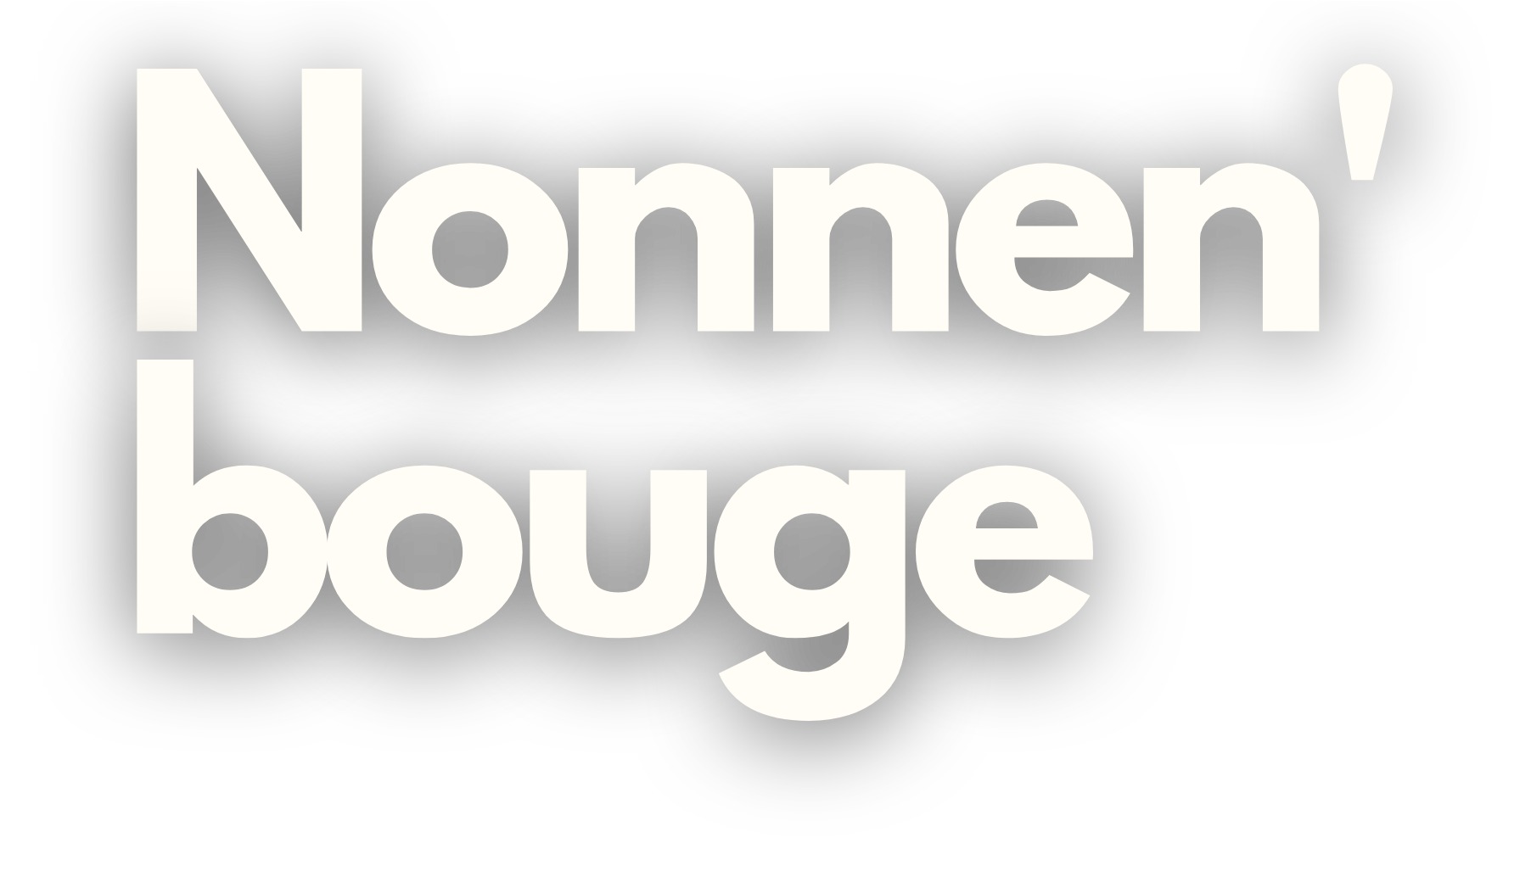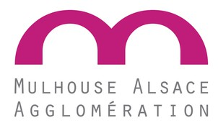

2025

candidature

## La bourse d'initiatives citoyennes Nonnen'bouge est une enveloppe financière de 16000€, assurée par les communes de Lutterbach et de Pfastatt, visant à soutenir des projets d'intérêts collectifs.

Dates clés

## Date limite de remise des dossiers : 30 mai

Réponse du comité de sélection : 19 juin

La remise des dossiers s'effectuera par mail à : [marieanne@lemoulinnature.fr](mailto:marieanne@lemoulinnature.fr)

# FIICHE D''IIDENTIITÉ

______________________________________________________________________________

Nom : Prénom : Age :

Sexe : Homme Femme Autre

Adresse :

Adresse mail :

Téléphone :

Noms et prénoms des autres parties prenantes :

Téléphone(s) :

Nom de l’entité ou du porteur de projet :



DÉFIINIITIION DU PROJJET

Thématiques du projet :

Biodiversité

Mobilité durable

Énergie Alimentation saine

Écoresponsabilité

De quoi s'agit-il :

À qui s'adresse votre projet :



Il est important de joindre une carte d'identité de la personne référente. Tout dossier incomplet ne sera pris en compte.

FICHE D'IDENTITÉ ET DÉFINITION DU PROJET **1**

Quel est l'intérêt collectif de votre projet :

Quels sont vos besoins pour réaliser votre projet :

Lieux :

Principales étapes du projet :

Date de réalisation :

Comment envisagez-vous de faire vivre votre projet (communication, etc.) :

Envisagez-vous des prolongements :

Nous restons à votre service pour vous aider ou vous conseiller lors de l'écriture et la mise en place de votre projet !

DÉFINITION DU PROJET **2**

# LE BUDGET

|  |  |  |  |
| --- | --- | --- | --- |
| Achats  (À détailler) |  | Autofinancement  (À détailler) |  |
| Location(s) |  | Sponsor(s) |  |
| Assurance(s) |  |  |  |
| Communication, publicité |  | Autres aide(s) subvention(s)  (À détailler) |  |
| Transport, déplacement |  |  |  |
| Frais postaux |  |  |  |
| Prestations de services |  |  |  |
| Autre(s) (À détailler) |  |  |  |
| TOTAL DES DÉPENSES Le comité de sélection sera sensible aux projets bénéficiant d'un autofinancement ou u d'un financement externe !  **Merci de bien vouloir fournir un RIB lors de la remise du dossier de candidature**  **afin de simplifier le processus en cas de réponse favorable.** |  | TOTAL DES  RECETTES |  |

( A T T E N T I O N , L E B U D G E T D O I T Ê T R E À l ' É Q U I L I B R E )

LE BUDGET **3**

# LE RÈGLEMENT

Le projet doit impérativement avoir un lien avec la biodiversité, l'énergie, l'alimentation saine, la mobilité durable ou encore l'écoresponsabilité.

Le porteur de projet peut être une association, un collectif, une classe... Le porteur du projet doit avoir plus de 18 ans, ou posséder une autorisation parentale dans le cas contraire, et résider dans la commune de Lutterbach ou de Pfastatt.

On ne peut bénéficier que d'une seule aide de la bourse "Nonnen'bouge" durant la même année civile.

Le projet doit impérativement revêtir d'un intérêt collectif et participer à la transition du territoire. Il ne doit en aucun cas servir la cause individuelle.

L'aide totale de la bourse Nonnen'bouge sera comprise entre 100 et 1500€. Joindre une attestation d'aides obtenues (sponsors, etc.) le cas échéant.

Le présent dossier de candidature sera évalué par un comité qui sélectionnera les projets sur la base d'un barème précis pour assurer une évaluation équitable entre tous les participants.

Le projet présenté doit être conçu de manière à pouvoir être réalisé dans un délai maximum d’un an à compter de sa sélection.

Sont éligibles :

Les projets réalisables dans un délai de un an

Sont exclus :

Les projets commencés à la date de sélection du comité

Je certifie exactes les informations contenues dans ce dossier et avoir remis les documents nécessaires à son instruction.

Fait à , le

Signature du référent :

LE RÈGLEMENT ET SIGNATURE **4**